Наименование учреждения _ГУ «Жетекшинская СОШ г.Павлодар

ФИО Сидоренко Инна Игоревна

Должность учитель физики

Стаж работы 10 лет

Категория первая

Предмет__физика

Тема _Параллельное и последовательное соединение проводников.

Класс – 10

|  |  |  |  |
| --- | --- | --- | --- |
| **Тема урока** | | Параллельное и последовательное соединение проводников. | |
| **Цель урока** | | создать условия для выявления учащимися закономерностей в цепи постоянного тока при параллельном и последовательном соединении через практическое моделирование и эксперимент. | |
| Тип урока | | – изучение нового материала | |
| Метод | | творческий, репродуктивный, проблемно-исследовательский | |
| Формы орг.позн.деят. | | индивидуальная, групповая, фронтальная, парная | |
| **Ход урока** | | | |
| **Запланированные этапы урока** | **Запланированная деятельность на уроке** | | **Ресурсы** |
| Начало урока  2 мин  6 мин | Приветствие класса.  Позитивный настрой , создание благоприятного психологического климата в стратегии «Круг радости»  **Проверка домашнего задания**  **( фронтальный опрос в стратегии «Ты мне я тебе» )Примерные вопросы , которые могут быть у обучаемых:**   * -Что называется электрическим током? * -Назовите основные величины, характеризующие электрический ток. * -Назовите величины,характеризующие проводник * -Сформулируйте закон Ома для участка цепи * -Что такое сопротивление? * -Как рассчитать сопротивление проводника? * -Как определяют направление тока в цепи? * -Соотнесите условные обозначения с элементами электрической цепи и тд.   За правильный ответ -1 балл.    Вопросы:   1. Какие виды соединения использованы на схеме? 2. Сформулируйте тему сегодняшнего урока (тему и цели учащиеся формулируют самостоятельно). 3. Какие задачи поставим для себя, используя слова- подсказки на доске: последовательное , параллельное, закономерности, соединение, выявление , проводники, нахождение, цепи, моделирование.   ***Форма деятельности* (**фронтальная беседа**)** | | Лабораторное оборудование |
| Середина урока  5мин  4минут  4 мин  7 мин  6 мин | **Ознакомление с новым материалом.**  ***Форма деятельности:*( работа в в парах)**  ***Оценивание* (**комментарий учителя)  Составление плана работы:  1.Изучить теоретический материал(работа с информацией учебника - §105, стр. 296-298  **Цель работы**: выявить закономерности последовательного и параллельного соединения проводников  2.Обсуждение в парах способов решения задачи   * Нахождение способа решения задачи * Обсуждение найденного способа.   3.(Заранее подготовленные ученикипроводят демонстрациюслайдов на интерактивной доске по видам соединения )  1«последовательное и параллельное соединение проводников» 2 – «смешанное соединение»; 3-пример гидродинамической аналогии соединения проводников  (Составление опорного конспекта, при выявлениях закономерностей в электрических цепях)  **Первичная проверка понимания и закрепление**  **Физминутка**( давайте построим из 1 и 2 ряда цепь последовательного соединения , а 3 ряд параллельное соединение)  **Закрепление и применениезнаний и способов действий.**  Класс делится на 3 группы.  (Самостоятельная работа (**приложение 1**))  **1 группазадание**:  проверить все закономерности параллельного и последовательного соединения проводников на моделях интерактивной доски и определить сопротивление резисторов. Описание: D:\01.04.2013\IMGA0143.JPG  Подготовить краткий отчет.  **2 группа :**  определить способ соединения цепи освещения в кабинете физики и составить модель этой цепи из предложенных элементов. Подготовить краткий отчет  **3 группа:**  выполнить модель елочной гирлянды из предложенных элементов.  Отчет групп  Выводы по уроку.  Итог урока для каждого ученика, оценочный лист и соответствие баллов с оценкой  ( ***приложение 2***). | | Учебник  Рис1.  Описание: D:\01.04.2013\IMGA0140.JPG  Рис.2  Описание: D:\01.04.2013\IMGA0141.JPG  Рис3.  Описание: D:\01.04.2013\IMGA0142.JPG  Интерактивное оборудование или ноутбуки.  Лабораторное оборудование(3 лампочки по 6 v, 2 лампочки по 1,5 v, источник тока на 4,5v, провода, ключ)  Лабораторное оборудование  ( 4 лампочки по 1,5 v,2 лампочки по 6 v, источник тока на 4,5v, провода, ключ) |
| Конец урока  6 мин | **Рефлексия.**  В заключении я предлагаю осмыслить пройденный путь, свою деятельность на уроке. Каков результат?  Как вы к нему пришли? Если вы столкнетесь с проблемами, что вы будете делать?  Довольны ли вы сегодня своей работой? Что в следующий раз будете делать по-другому?  **Домашнее задание:** (по выбору учащегося)  **Все:**Почему все осветительные приборы в вашей квартире подключены к сети параллельно?  **Многие:**Начертите схемы четырех возможных соединений из одинаковых резисторов.  **Некоторые:**Предложите способ подключения электрической лампочки от карманного фонаря, рассчитанной на 3.5 Вв электрическую цепь напряжением 220В.  **Заключение**  Для выявления эмоционального состояния учащихся используются смайлики. | |  |

**Приложение 1**

**Задание для1 группы** :

Проверить все закономерности параллельного и последовательного соединения проводников на моделях интерактивной доски и определить сопротивление резисторов. Составить схемы.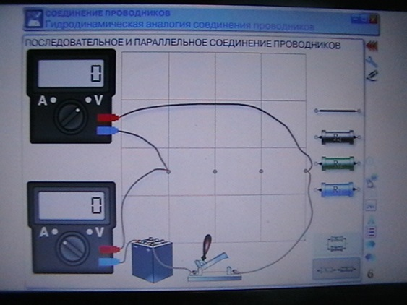

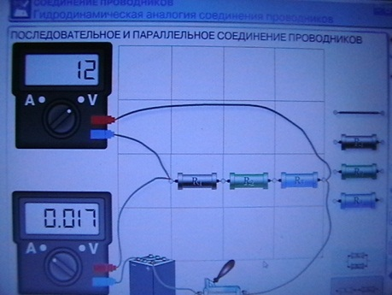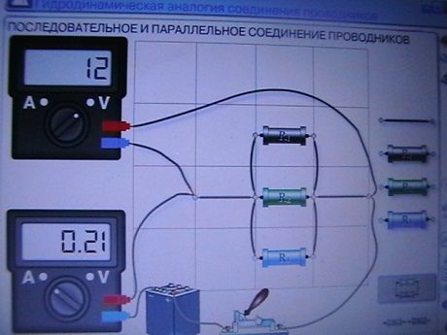

Подготовить краткий отчет.

**Задание для2 группы** :

**Оборудование**: 3 лампочки по 6 v, 2 лампочки по 1,5 v, источник тока на 4,5v, провода, ключ

Определить способ соединения цепи освещения в кабинете физики и составить схемы и модель этой цепи из предложенных элементов. Подготовить краткий отчет.

**Задание для3 группы** :

**Оборудование**: 4 лампочки по 1,5 v,2 лампочки по 6 v, источник тока на 4,5v, провода, ключ

Выполнить модель елочной гирлянды из предложенных элементов. И составить схемы.

**Приложение2.Оценочный лист.**

|  |  |  |  |
| --- | --- | --- | --- |
| **Этапы урока** | **Баллы- max** | **итог** | **оценка** |
| **Вопросы «Ты мне я тебе»** | 1 балл |  | **8-7 баллов «5»**  **6-5 баллов «4»**  **4 баллов «3»**  **3 баллов и менее «2»** |
| **Работа с текстом ,решение задачи** | **4 балла:**  1балл-изучение параграфа  1 балл-составил опорную схему  1балл-применил формулы для решения задачи 1 балл-решил задачу |  |
| **Групповая работа** | **3балла**  1 балл -составил план  1 балл-составил схему  1 балл балл- осуществил на практике |  |